ZAPISNIK
35. sjednice Vijeća Mjesnog odbora Horvati – Srednjaci, održane 25. travnja 2024. u prostorijama Mjesnog odbora Horvati - Srednjaci, Horvaćanska cesta 54, s početkom u 18:30 sati.

NAZOČNI ČLANOVI VIJEĆA: Marko Fuček, Goran Koić, Sven Nemet, Tomislav Nakić-Alfirević, Tibor Lugar, Ana Vasung, Paula Došen, Vladimir Morić, Tatjana Jonjić
NENAZOČNI ČLANOVI VIJEĆA: nema
Predsjedava Tomislav Nakić-Alfirević, predsjednik Vijeća.
Zapisnik vodi: Ana Vasung, potpredsjednica Vijeća
Predsjednik konstatira da je nazočno 9 od ukupno 9 članova Vijeća, što znači da Vijeće može pravovaljano odlučivati, te otvara 35. sjednicu Vijeća Mjesnog odbora.
Vijeće jednoglasno bez izmjena prihvaća tekst Zapisnika 34. sjednice Vijeća, održane 15. ožujka 2024.
Na prijedlog predsjednika Vijeće jednoglasno utvrđuje

DNEVNI RED:
- Zamjena netipiziranih stupića vatrogasnim stupićima na istočnom prilazu nebodera
u Ulici braće Domany kod kbr. 2
- Prijedlozi lokacija za postavljanje stalaka za bicikle na području
Mjesnog odbora Horvati - Srednjaci
- Pitanja, prijedlozi i obavijesti

Ad. 1. Zamjena netipiziranih stupića vatrogasnim stupićima na istočnom prilazu nebodera
u Ulici braće Domany kod kbr. 2
Članovi Vijeća primili su materijal uz poziv.
Predsjednik usmeno informira nazočne o predmetu rasprave i odlučivanja.
U raspravi sudjeluju svi članovi Vijeća.
Nakon rasprave Vijeće sa 9 glasova ZA donosi:

Z A K LJ U Č A K
o zamjeni netipiziranih stupića vatrogasnim stupićima na
istočnom prilazu nebodera u Ulici braće Domany kod kbr. 2
- Vijeće Mjesnog odbora Horvati - Srednjaci razmatralo je zahtjev vezan za zamjenu netipiziranih stupića vatrogasnim stupićima na istočnom prilazu nebodera u Ulici braće Domany kod kbr. 2.

- Vijeće je suglasno s predmetnim zahtjevom.

- Zaključak dostaviti Vijeću Gradske četvrti Trešnjevka – jug.

Ad. 2. Prijedlozi lokacija za postavljanje stalaka za bicikle na području Mjesnog odbora Horvati - Srednjaci
Članovi Vijeća primili su materijal uz poziv.
Predsjednik usmeno informira nazočne o predmetu rasprave i odlučivanja.
U raspravi sudjeluju svi članovi Vijeća.
Nakon rasprave Vijeće sa 7 glasova ZA i 2 glasa SUZDRŽAN donosi

Z A K LJ U Č A K
o postavi stalaka za bicikle na području
Mjesnog odbora Horvati - Srednjaci

- Vijeće Mjesnog odbora Horvati - Srednjaci razmatralo je prijedlog predsjednika Vijeća vezano za postavu stalaka za bicikle na području Mjesnog odbora Horvati – Srednjaci.

- Vijeće je suglasno sa zahtjevom i traži postavu stalaka za bicikle sukladno karti i fotografijama s ilustracijama u prilogu koje su sastavni dio ovog zaključka, na slijedećim lokacijama:
- Ulica Vincenta iz Kastva kod kbr. 1, 2, 4, 6, 8, 10, 11, 13, 16 i 23
- Ulica Vladimira Filakovca kod kbr. 7, 13 i 17
- Kikićeva ulica kod kbr. 1, 4, 7, 13, 16 i 17
- Hećimovićeva ulica sjeverno od kbr. 3 i 9
- Horvaćanska cesta 59 južno.

- Zaključak dostaviti Vijeću Gradske četvrti Trešnjevka – jug.

PRILOG

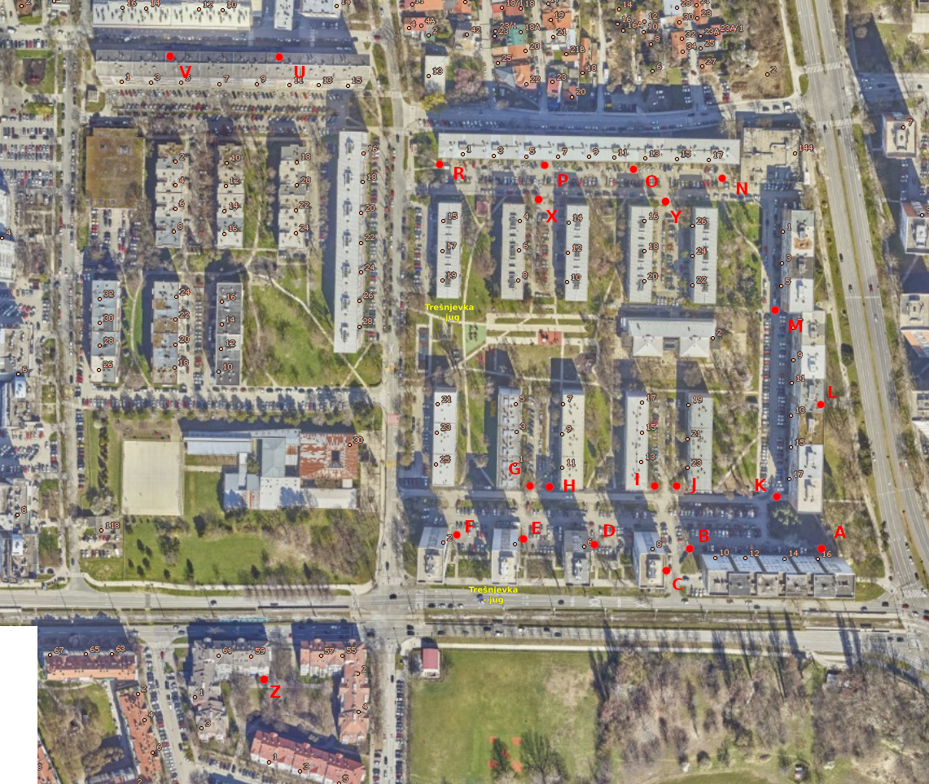

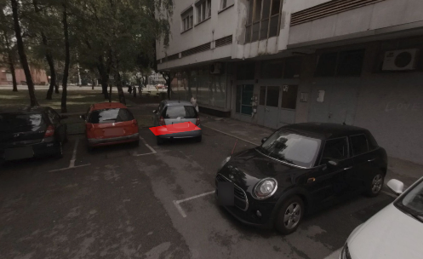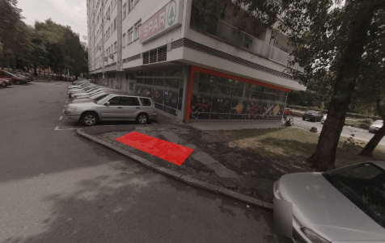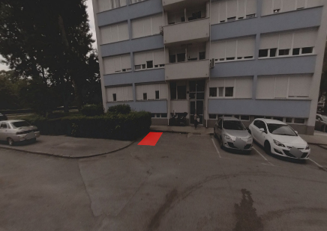
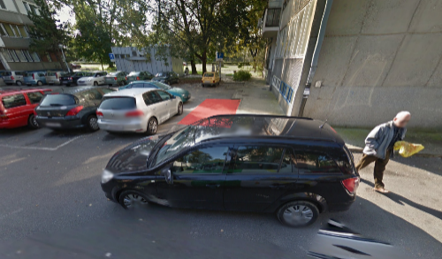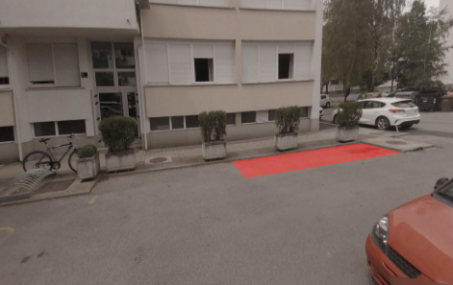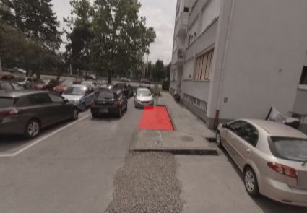
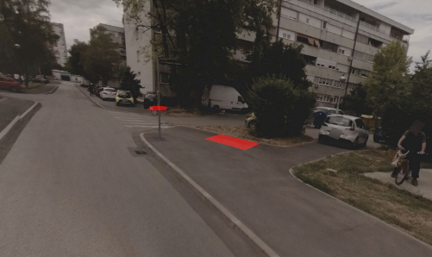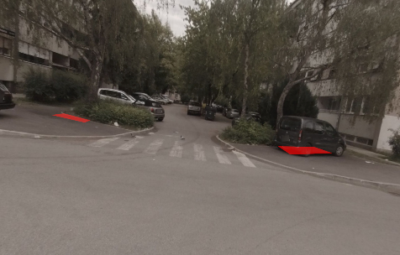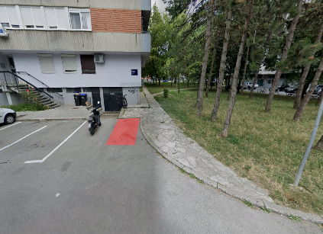
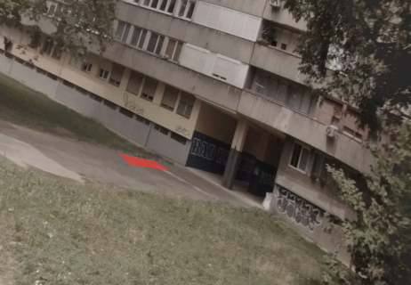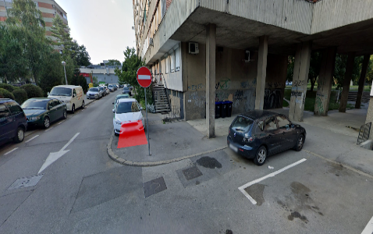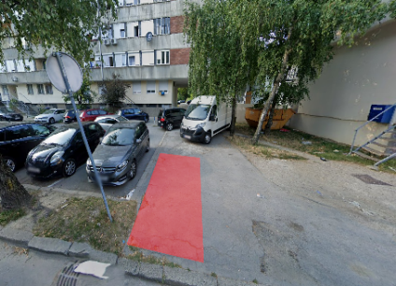
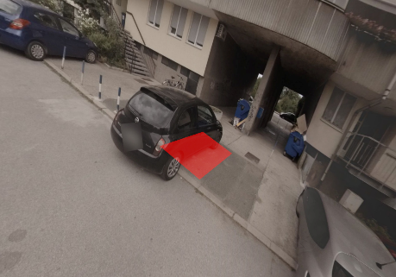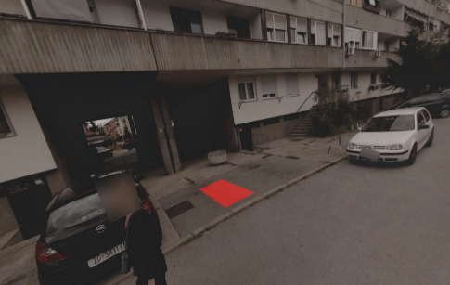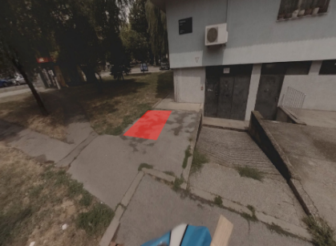
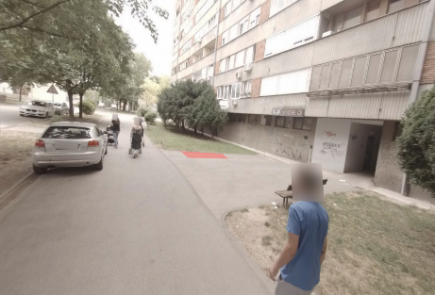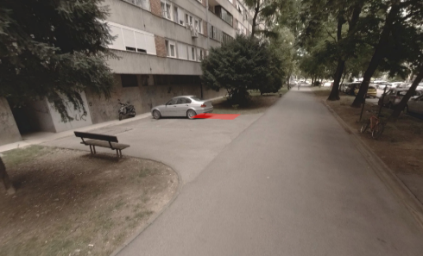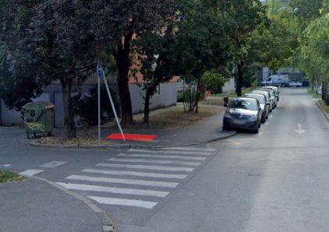
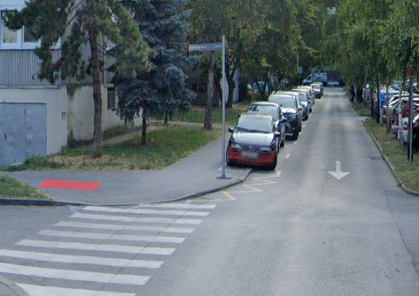

Ad. 3. Pitanja, prijedlozi i obavijesti
Član Vijeća Vladimir Morić čestita Goranu Koiću na "pobjedi na izborima". Predlaže nastavak rada na uređenju rotora na križanju ulice Srednjaci i B. Trogiranina. Predsjednik vijeća će razmotriti prijedlog.

Dovršeno u 19:20

KLASA: 024-08/24-003/872
URBROJ: 251-13-11-15/005-24-3
Zagreb, 25. travnja 2024.

Zapisnik sastavila:
Ana Vasung

Predsjednik
Vijeća Mjesnog odbora
Horvati – Srednjaci

Tomislav Nakić-Alfirević, v.r.

Izvješće o glasanju na 35. sjednici VMO Horvati - Srednjaci, 25.4.2024.
Članovi Vijeća |  | Prihvaćanje zapisnika | Dnevni red | Ad 1. | Ad 2.
1. | PAULA DOŠEN | + | + | + | +
2. | MARKO FUČEK | + | + | + | +
3. | TATJANA JONJIĆ | + | + | + | +
4. | GORAN KOIĆ | + | + | + | 0
5. | VLADIMIR MORIĆ | + | + | + | 0
6. | TOMISLAV NAKIĆ-ALFIREVIĆ | + | + | + | +
7. | SVEN NEMET | + | + | + | +
8. | ANA VASUNG | + | + | + | +
9. | TIBOR LUGAR | + | + | + | +

* ZA= +
PROTIV= —
SUZDRŽAN= 0
NIJE PRISUTAN= prekrižiti ime

